75.YIL MESLEKİ VE TEKNİK ANADOLU LİSESİ
2021-2022 EĞİTİM-ÖĞRETİM YILI 12 ATP SINIFI DİJİTAL ELEKTRONİK DERSİ
1.DÖNEM 1.YAZILI SINAVI SORULARI

Adı Soyadı :……….……… Alınan Puan:
Sınıf ve Numarası:…………
- Aşağıdaki cümlelerin başında boş bırakılan parantezlere, cümlelerde verilen bilgiler doğru ise D, yanlış ise Y yazınız. (20P)

- (……)İkilik sayılar 0,1,2 rakamlarından oluşur.
- (……)Ve kapısı toplama kapısıdır.
- (……)İki girişli Veya kapısında girişlerden biri 1 ise çıkış 0 dır.
- (……)Özel Veya kapısının çıkış ifadesi C = A⊕B = A.‾B+‾A.B dir.
- (……)Boolean matematiğinde 1+A = 1 ‘dir.

- Aşağıda verilen sayıları, karşısındaki sayı sistemine çeviriniz. (10P)

- (19)₁₀ = (…………)₂
- (10011101)₂ = (……)₁₆

- Aşağıda verilen işlemleri yapınız. (10P)

- (110)₂ + (111)₂ = (…………)₂
- (1011)₂ - (0101)₂ = (…………)₂

- Y = (A.B) + C ifadesinin doğruluk tablosunu oluşturunuz. (10P)
A | B | C | Y

- Y= ( A.B +‾A.‾B + A.‾B +‾A.B ) . A ifadesini sadeleştiriniz. (25P)

- Y= ( A +‾B ) .‾B + A.‾C ifadesini lojik kapıları kullanarak çiziniz. (25P)

Başarılar Dileriz. Ders Öğretmenleri: Şenol KUMSAR, Ercan ÖZTAŞ

75.YIL MESLEKİ VE TEKNİK ANADOLU LİSESİ
2021-2022 EĞİTİM-ÖĞRETİM YILI 12/ATP SINIFI DİJİTAL ELEKTRONİK DERSİ
1.DÖNEM 1.YAZILI SINAVI CEVAP ANAHTARI

Adı Soyadı :……….……… Alınan Puan:
Sınıf ve Numarası:…………

SORULAR
- Aşağıdaki cümlelerin başında boş bırakılan parantezlere, cümlelerde verilen bilgiler doğru ise D, yanlış ise Y yazınız. (20P)

- (Y ) İkilik sayılar 0,1,2 rakamlarından oluşur.
- (Y) Ve kapısı toplama kapısıdır.
- (Y) İki girişli Veya kapısında girişlerden en az biri 1 ise çıkış 0 dır.
- (D) Özel Veya kapısının çıkış ifadesi C = A⊕B = A.‾B+‾A.B dir.
- (D) Boolean matematiğinde 1+A = 1 ‘dir.

- Aşağıda verilen sayıları, karşısındaki sayı sistemine çeviriniz. (10P)

- (19)₁₀ = (10011)₂
- (10011101)₂ = (9D)₁₆

- Aşağıda verilen işlemleri yapınız. (10P)

- (110)₂ + (111)₂ = (1101)₂
- (1011)₂ - (0101)₂ = (110)₂

- Y = (A.B) + C ifadesinin doğruluk oluşturunuz. (10P)

A | B | C | Y
0 | 0 | 0 | 0
0 | 0 | 1 | 1
0 | 1 | 0 | 0
0 | 1 | 1 | 1
1 | 0 | 0 | 0
1 | 0 | 1 | 1
1 | 1 | 0 | 1
1 | 1 | 1 | 1

- Y= ( A.B +‾A.‾B + A.‾B +‾A.B ) . A ifadesini sadeleştiriniz. (15P)

Y= A.A.B + A.‾A.‾B + A. A.‾B + A.‾A. B
= A.B + 0.‾B + A.‾B + 0. B
= A.B + A.‾B
= A. (B +‾B)
= A

- Y= ( A +‾B ) .‾B + A.‾C ifadesini lojik kapıları kullanarak çiziniz. (20P)

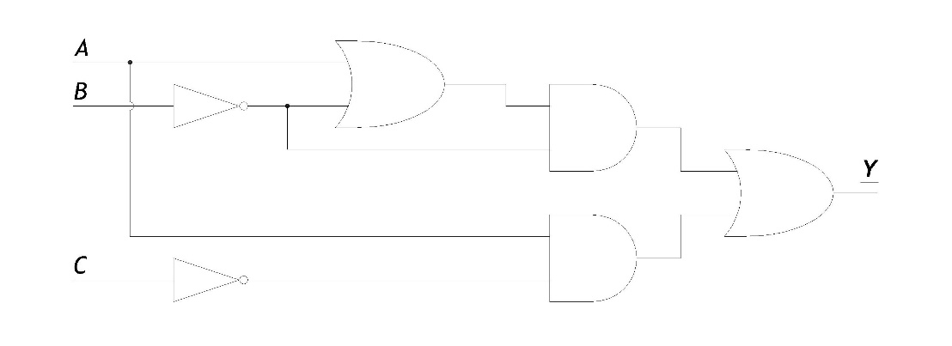

Başarılar Dileriz. Ders Öğretmenleri: Şenol KUMSAR, Ercan ÖZTAŞ

